Les objets
Comparaison :
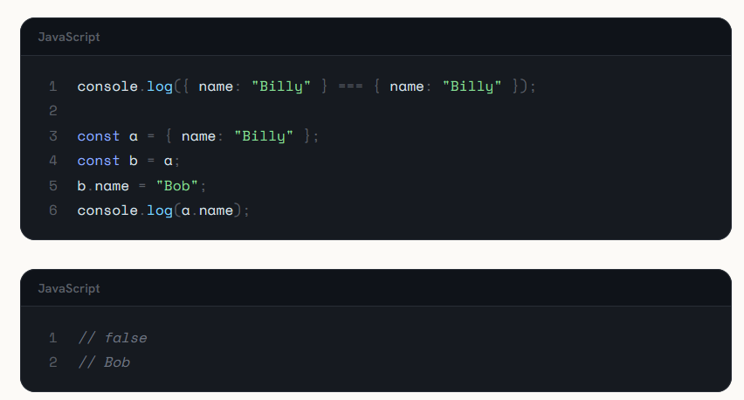
Une variable ne contient pas l'objet : elle contient son adresse, l'endroit où il est rangé dans la mémoire de l'ordinateur. Chaque fois que tu écris des accolades, JavaScript fabrique un objet neuf, à une nouvelle adresse. === compare les adresses, jamais le contenu : deux objets neufs ne sont jamais égaux.
const b = a ne copie rien. b reçoit la même adresse que a : deux étiquettes sur le même objet. Modifier par l'une, c'est modifier ce que voit l'autre.
console.log(a === b); // true ← même adresse
Où sont rangées ces adresses ? En simplifiant, le moteur qui exécute ton JavaScript découpe la mémoire en deux zones :
- la pile (stack) : petite et rangée, une case par variable. Pour un nombre ou un booléen, comme age, la valeur est directement dans la case ;
- le tas (heap) : grand, c'est là que vivent les objets et les tableaux. Dans la pile, leur variable ne garde que leur adresse.
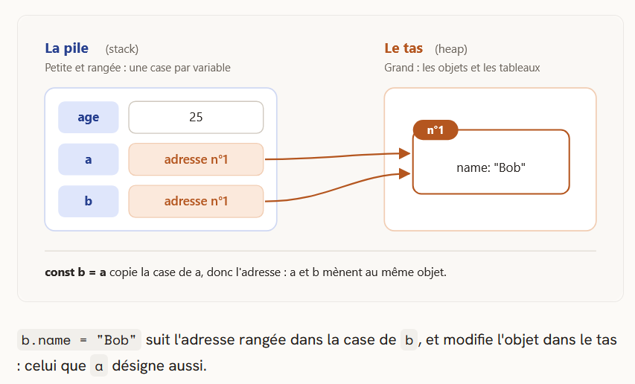

Résumé

• Un objet range des paires clé / valeur entre accolades ; une valeur peut être de n'importe quel type.
• On lit avec ., ou avec [] quand le nom de la propriété est dans une variable.
• Un = crée ou remplace une propriété, delete la supprime, sans jamais lever d'erreur.
• Une fonction dans un objet est une méthode ; this y désigne l'objet placé avant le point à l'appel.
• Une variable garde l'adresse d'un objet : === compare les adresses, et b = a ne copie rien.

